Семинар Лаборатории Алгебраической геометрии и ее приложений
Семинар состоится в четверг 10 августа (совместно с семинаром Международной лаборатории зеркальной симметрии и автоморфных форм) и в пятницу 11 августа 2017 года.
Начало в 17:00.
Семинар будет проходить по адресу: ул. Усачева, д.6, аудитория 306

На семинаре выступит Дмитрий Каледин | 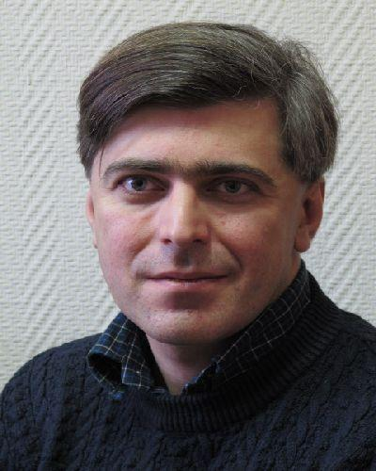
(НИУ ВШЭ, МИАН) с докладом:

Brown representability for groupoids

Abstract: This is a continuation and/or refinement of my June talk on Brown representability theorem. I will show how to prove a version of Brown representability with values in groupoids, and sketch some applications. Caution: this is heavily work in progress, use as is, no warranty, don't try this at home.

Приглашаются все желающие!

